NIZgore! UP
Nekamo iz Zagreba, gore u planine!
sekcija za lutanje s planinama pri HPD
LIPA SESVETE

PELJEŠAC -SV. ILIJA
18 – 20. veljače 2022.

KT HPO 20.1., 960 m
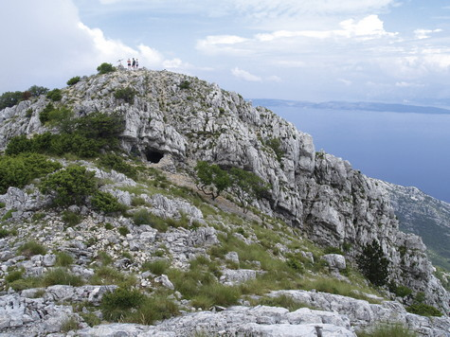
Sv. Ilija je najviši vrh poluotoka Pelješca. Zbog visine i izdvojenog položaja Pelješca to je jedan od najširih i najljepših vidikovaca u hrvatskim planinama. Sam vrh označen je kupom kamenja i malim drvenim križem te mramornom pločom s natpisom

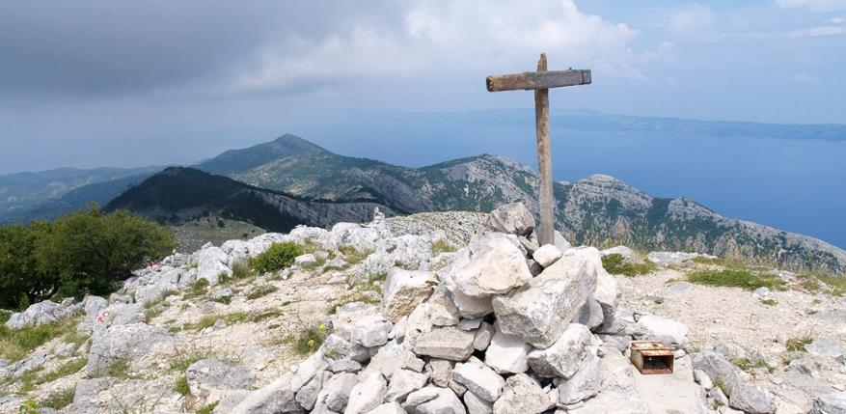

Polazak iz Sesveta (okupljalište kod spomenika) petak 18.02.2022. u 5h.
Vozimo se iz Sesveta – Lučko – Ploče. U Pločama se ukrcavamo na trajekt za Trpanj (Pelješac). Po dolasku u Orbić smjestimo se u apartman i nakon kraćeg odmora za ručak idemo u obilazak Orebića.

Subota 19. 02. polazak u 7h na uspon prema najvišem vrhu Pelješca Sveti Ilija (960 nm) .
(Orebić –) Ruskovići – Sv. Ilija 3 h
Bilopolje – Sv. Ilija 2.30 h
Gornja Nakovana – Sv. Ilija 2 h
Uspon na vrh moguć je iz tri glavna smjera: iz zaselka Urkunića 200 m istočno od sela Ruskovića, iz Karmena i Bilopolja ili iz Gornje Nakovane, 6 km sjeverozapadno od Vignja. Stari put iz Ruskovića najstrmiji je, a danas je glavna planinarska staza na Pelješcu ona preko Karmena, odnosno iz Bilopolja sz. od Orebića, gdje je samostan. S glavne ceste do njega se stiže strmom cestom prateći oznake za samostan i vidikovac. Malo iza Bilopolja put ostavlja cestu i počinje se postupno uspinjati kroz nisku makiju, zaobilazeći Zmijino brdo (715 m) sa zapadne strane. Staza je mnogo blaža, otvorenija i ugodnija od staze iz Ruskovića. Od lovačke kuće do vrha ima 30', a put se uspinje uglavnom otvorenim terenom.

Nedjelja 20.02. polazak u 9h prema Stonu gdje ćemo obići solanu i Stonske zidine.
Na povratku za Sesvete možemo stati negdje na ručak.
Povratak u kasnim večernjim satima.

KONDICISKA ZAHTJEVNOST K2-UMJERENO TEŠKO 5 - 7 SATI HODA
TEHNIČKA ZAHTJEVNOST T2-UMJERENO ZAHTJEVNO hodanje uz povremenu upotrebu ruku

Namirnice hrana i piće: iz ruksaka
Obavezna oprema: uobičajena planinarska, slojevita odjeća, zaštita od eventualnih oborina, vjetra i sunca, čeona svjetiljka, prva pomoć,
Preporučena dodatna oprema : hodački štapovi, fotoaparat

Prilogu u troškovima prijevoza po osobi : 550.00 kn ( izračun na bazi 8 ljudi) U predviđene troškove uračunati troškovi trajekta
Informativno ostali troškovi. Plaćaju se individualno davateljima usluga.
dva noćenja – 350,00kn
solana - 20,00kn
Stonske zidine- 50,00kn po osobi
Organizator i vodič izleta : Željko Loucki - mob. 091/5443339

Napomena!
Na izletu se pridržavamo svih naputaka i epidemioloških preporuka HZJZ koje propisuju osiguranje općih i posebnih higijenskih i sigurnosnih uvjeta.

KLASIFIKACIJA PLANINARSKOG IZLETA/TURE/POHODA/USPONA
KONDICISKA ZAHTJEVNOST | TEHNIČKA ZAHTJEVNOST
K1-LAGANO DO 5 SATI HODA  K2-UMJERENO TEŠKO 5 - 7 SATI HODA  K3-TEŠKO 7 – 9 SATI HODA  K4-VRLO TEŠKO 9I VIŠE SATI HODA | T1-NE ZAHTJEVNO , hodanje bez upotrebe ruku i pomagala  T2-UMJERENO ZAHTJEVNO hodanje uz povremenu upotrebu ruku  T3-ZAHTJEVNO povremeno penjanje uz upotrebu ruku i pomagala(klinovi čelična užad) ZIMI upotreba dereza i cepina po potrebi  T4-VRLO ZAHTJEVNO duže i zahtjevne dionice osiguranih puteva(klinovi, čelična užad) ozbiljno penjanje ZIMI konstantna upotreba dereza i cepina

OBAVIJESTI I UPUTE SUDIONICIMA IZLETA

Sudionik izleta je svojom prijavom za sudjelovanjem na izletu potvrdio:
1)da je upoznat sa svim detaljima izleta, da je zdrav i da nema kronične bolesti koje nije prijavio vodiču izleta, te da je psihofizički spreman za napore na izletu,
2) da će slušati sve u dobroj namjeri izrečene upute vodiča na terenu, te da svojim djelovanjem neće ugrožavati druge sudionike izleta.

Zbog premalog broja prijavljenih sudionika izleta s plaćenom akontacijom prijevoza, izlet se može otkazati odmah po zaključenju liste sudionika izleta. Uplaćeni novac sudionicima izleta se vraća.
Ostavlja se mogućnost vodiču izleta da s prijavljenim sudionicima izleta dogovori drugo prijevozno sredstvo (manji autobus, kombi, osobni automobili ... ) te korigira cijenu prijevoza ako je potrebno.

Zbog nepovoljnih vremenskih uvjeta na terenu, izlet se može otkazati najkasnije 12 sati prije polaska na izlet. Organizator je dužan o otkazivanju izleta odmah obavijestiti sve sudionike izleta.Uplaćeni novac sudionicima izleta se vraća.

Sudionik izleta može otkazati sudjelovanje na izletu do tri dana prije polaska na izlet s mogućnošću povrata uplaćenog novca. Ako se izlet otkazuje zadnja dva dana prije polaska na izlet, povrat uplaćenog novca nije moguć. Sudionik izleta može za sebe pronaći zamjenu.

Vodič prije polaska na izlet provjerava opremu sudionika izleta; ako netko nema opremu u skladu s zahtjevima iz najave izleta, vodič je dužan takvoj osobi zabraniti sudjelovanje na izletu. Uplaćeni novac se ne vraća.

Vodič prije polaska na izlet provjerava zdravstveno i psihofizičko stanje sudionika izleta; ako ustanovi da netko od prijavljenih sudionika neće moći izdržati napore predviđenog puta može takvoj osobi zabraniti sudjelovanje na izletu. Uplaćeni novac se ne vraća.

Zbog iznenada pogoršanih vremenskih uvjeta na terenu vodič ima pravo promijeniti smjer kretanja i krajnje odrediše, odnosno može prekinuti odvijanje izleta.

Zbog problema sa zdravstvenim stanjem pojedinih sudionika izleta vodič donosi optimalne odluke: određuje sudionike izleta koji će se pobrinuti za ugroženog člana, odnosno, u krajnjoj nuždi, prekida izlet.

Sudionik izleta mora biti član Hrvatskog planinarskog saveza s plaćenom članarinom za tekuću godinu. Člansku iskaznicu mora imati sa sobom za vrijeme izleta.

(napisano prema odredbama Pravilnika o organiziranju i vođenju izleta HPD LIPA SESVETE)

